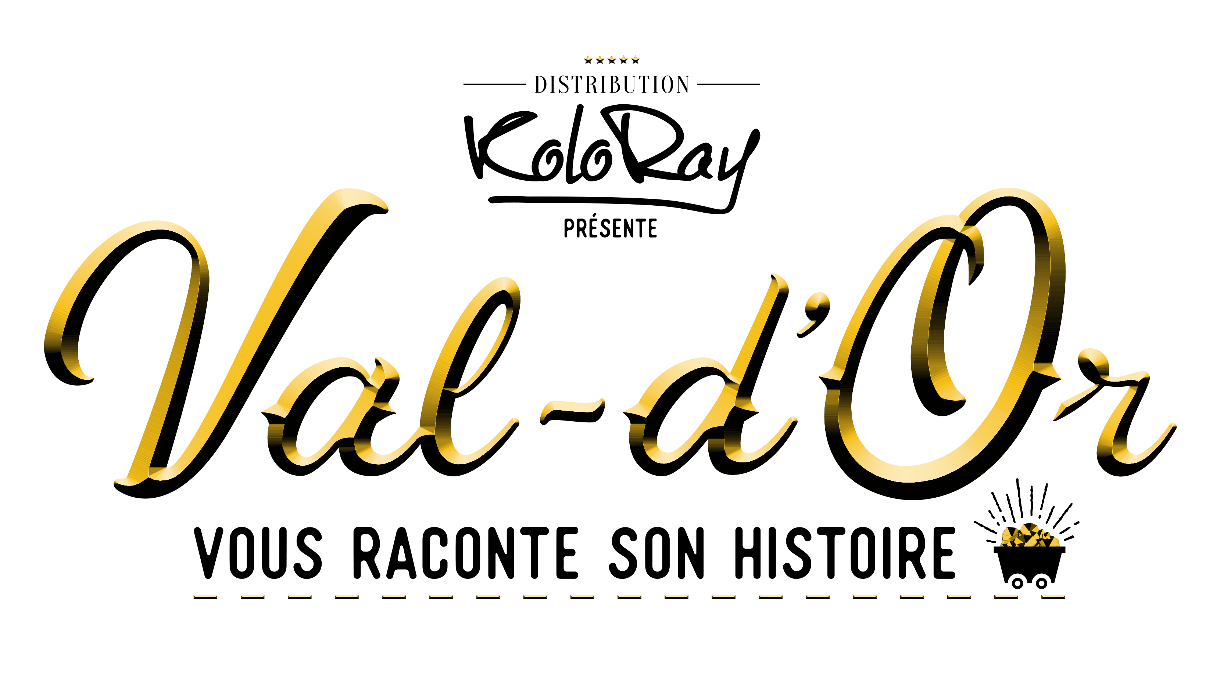
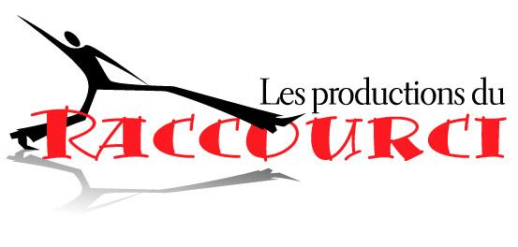
Communiqué de presse
Pour diffusion immédiade

VAL-D’OR VOUS RACONTE SON HISTOIRE
Dévoilement de l'identité visuelle et de la troupe

Val-d'Or, le 10 avril 2018 – À quelques mois du lancement de la toute première saison du circuit historique théâtral Val-d’Or vous raconte son histoire, Les Productions du Raccourci dévoilent aujourd'hui l'identité visuelle du projet, ainsi que la troupe de comédiens et plusieurs détails sur le circuit, conçu par Véronique Filion et Bruno Turcotte.

Des premiers arrivants au dixième anniversaire de la ville
Le circuit marché de 2 km ponctué de scènes de théâtre amènera les participants à explorer le centre-ville historique de Val-d’Or, le long de sa mythique rue principale, la 3e Avenue, et de ses alentours. Accueillant les spectateurs à la Place Agnico-Eagle de Val-d'Or, les guides Valérie Doré et Prissy Miningtown, accompagnées de musiciens, les introduiront aux balbutiments de la ville minière, revenant sur la planification et la fondation du village minier de Bourlamaque ainsi que les conditions de travail dans les mines. Un campement de prospecteurs sera recréé sur le boulevard Lamaque et les spectateurs y découvriront les histoires surprenantes de la période du Gold rush, la rapide transformation de la ville, avec ses squatters et ses prostituées, ainsi que les rapports entre les nouveaux arrivants et les Premières Nations. Puis, le public se déplacera vers la 3e avenue, où seront abordés les effets de la Deuxième Guerre mondiale sur la ville, ainsi que la vie animée des bars et hôtels de l’époque, l’architecture unique de Val d’Or et ses personnages historiques colorés.

En un peu plus de deux heures, le public pourra se faire une idée de l'ambiance qui régnait aux fondements de Val-d'Or, une ville animée par un appât du gain sans conteste, qui donnera lieu à une panoplie d’histoires de fraudes, de vols et de recels toutes plus abracadabrantes et vraies les unes que les autres. Le parcours se terminera dans une grande fête au Centre d’Amitié Autochtone, afin de célébrer le 10e anniversaire la Ville de Val d’or.

La troupe de Val-d'Or vous raconte son histoire
Formée de comédiens professionnels et amateurs, tous de Val-d'Or et sa région, la troupe de comédiens saura ramener à la vie les premiers arrivants et les habitants de la ville de Val-d'Or. Pour connaitre les comédiens qui personnifieront les premiers habitants de la Ville de Val-d'Or : cliquez ici.

Un design original créé par des artistes locaux
Grâce à la collaboration précieuse de la Société d'histoire de Val-d'Or, les créateurs du circuit historique ont réussi à repêcher des images d'archives d'une richesse incroyable, permettant de se plonger dans la réalité de l'époque de la fondation de la ville. Ces images ont été utilisées pour créer les visuels officiels du circuit, créés par le graphiste Mikaël Lafrenière, ainsi que son site web officiel, designé par GNAK : valdorvousraconte.com.

Un appel à la participation - pour une histoire de Val-d'Or représentative
L'équipe des Productions du Raccourci est animée par un désir de relater l'histoire de la fondation de la ville de Val-d’Or le plus véridiquement possible tout en étant théâtralisée. Dans cette optique, un appel est lancé pour la participation de membres de la communauté crie et algonquine de Val-d'Or ou des environs pour faire partie de la troupe officielle du circuit historique. Nul besoin d'être un comédien professionnel, il suffit d'avoir envie de partager une expérience hors du commun et de faire revivre certains personnages clés du siècle dernier.
Pour plus d'information ou pour participer, cliquez ici.

Saison 2018
Les représentations de Val-d’Or vous raconte son histoire débuteront dès le mois de juillet, et se tiendront du 29 juillet au 15 août 2018 tous les dimanches après-midi, et les lundis, mardis et mercredis soir à 19h30.
Pour plus de détails sur l'horaire cliquez ici.
Les billets seront en vente dès le mois de juin, à l’Office du tourisme et des Congrès de Val-d’Or ainsi qu'en ligne au valdorvousraconte.com.
Les détails sur les tarifs et l'horaire sont disponibles en ligne dès maintenant.

Pour suivre l’aventure sur Facebook, c’est ici !

Val-d'Or vous raconte son histoire est présenté par Distribution Koloray en collaboration avec la Ville de Val-d'Or et le Conseil des Arts et des Lettres du Québec.

À propos des Productions du Raccourci
Productions du Raccourci inc. se spécialise dans la production d’événements et d’activités artistiques à caractère culturel, éducatif, touristique ou social ainsi que dans la réalisation d’événements artistiques professionnels d’envergure. Les projets phares des dernières années sont La folle odyssée de Bernadette, Ballade théâtrale sur la rivière, la bande dessinée Michel et le Loup, La virée légendaire Accent Plein-Air, le circuit historique théâtral Amos vous raconte son histoire, l’école de théâtre La Rallonge.

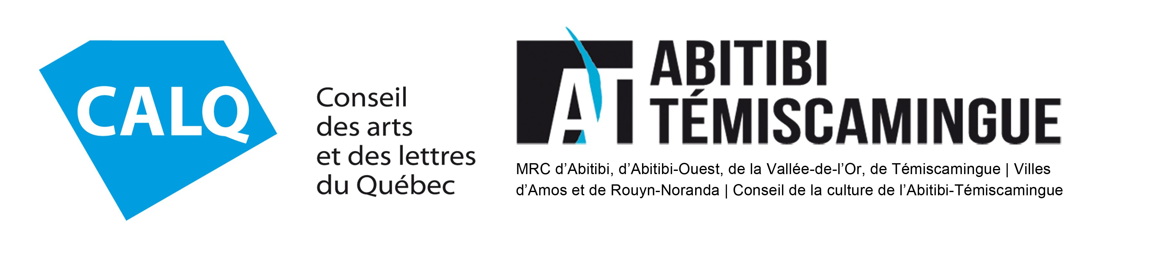

- 30 -

Pour plus d'information ou pour toute demande média :
Alexandra Turgeon
Relations de presse
T. 514-475-2655
C. alexandra@turgeoncom.ca

Source :
Les Productions du Raccourci
productionsduraccourci.com

